「月惑星探査の来たる10年」第一段階パネルへの意見書

確認： 本意見書は日本惑星科学会が行う「月惑星探査の来たる10年」検討の第一段階においてパネルリーダーが意見取りまとめを行うための資料として提出して頂きます．将来の月惑星科学・探査において最も重要になるであろう，第一級の科学について提案して下さい．意見書の内容は公開討論会などで議論の対象となり，最終報告に反映されます．
締めきり： 2010年8月末日
提出： 電子ファイル（WordまたはPDF形式）で「月惑星探査の来たる10年」事務局（decade_sec@wakusei.jp）に送って下さい．事務局で取りまとめて，パネルリーダーに展開します．

※ 「月惑星探査の来たる10年」検討の詳細については，惑星科学会サーバから資料をダウンロードすることができます．https://www.wakusei.jp/news/announce/2010/2010_03_10/2010_03_09_introduction.pdf

■ 意見提出先パネル（希望するパネルに○をつけて下さい．複数回答可）
（○）地球型惑星固体探査パネル
（ ）地球型惑星大気・磁気圏探査パネル
（ ）小天体探査パネル
（ ）木星型惑星・氷衛星・系外惑星探査パネル

■ 提案タイトル
（ 火星の火成岩探査による固体火星の進化と表層環境との相互作用の解明 ）

■ 代表者の氏名・所属・連絡先（E-mailアドレス，または電話番号とFax番号）
（並木則行 nori.namiki@perc.it-chiba.ac.jp Tel./FAX 047-478-4693 ）

■ 共同提案者の氏名・所属（適宜追加して下さい）
（ 並木則行，荒井朋子，小林正規，千秋博紀，和田浩二，大野宗佑，石橋高，後藤和久， ）
（ 亀田真吾（千葉工業大学 PERC），臼井寛裕（JSC/NASA），小松吾郎（IRSPS）， ）
（ 宮本英昭，橘省吾，杉田精司，長勇一郎（東京大学），岡田達明，大竹真紀子， ）
（ 久保田孝（ISAS/JAXA），出村裕英，小川佳子，浅田智朗，平田成，北里宏平，奥平恭子， ）
（ 寺薗淳也（会津大学 Arc-Space），高橋幸弘（北海道大学） ）
（ ）
（ ）

■ 要約（400字程度）
（ 「青い」地球には無数の生命が繁栄しているが，「赤い」火星は荒涼とした無機質な世界である．その分岐点は，大気・海洋を含む表層環境の変遷にあったに違いない．欧米が先導する着陸探査にとらわれず，火星の科学全体に視野を広げれば，火星についての未解明の大きな謎がいくつも残されていることに気づく．とりわけ，過去の火星は温暖湿潤な環境であったのかそれとも現在のような寒冷乾燥な環境であったのかという気候進化の問題に着目すると，現象としての表層環境の変遷だけでなく，気候システムの原動力として，大気への入力を制御する火星内部進化が大変重要なことが分かる．そこで，新しい火星科学の鍵として，われわれは火成岩調査（ローバによる広域地質調査）を提案する．その場観察での分析精度はサンプルリターンには遠く及ばないが，火星隕石（それらは全て火成岩である）の地上分析結果と補完することで，サンプルリターンに匹敵する成果が期待出来る． ）

■ 本意見書の内容（テキストおよび図表）をパネルリーダー並びに事務局がパネル討論と各種報告書へ引用することについて承諾しますか？（いずれかに○）
（○）承諾する （ ）承諾しない

■ （上で「承諾する」に○をされた方のみ）引用時には協力者リストを付加する場合があります．協力者リストに氏名を公表することを希望しますか？（いずれかに○）
（○）希望する （ ）希望しない
・自由記述（3ページ以内，図表の貼り付け可）
表1-1 火星科学における主要な問題
(1) 南北非対称性 (dichotomy)
(2) 内部活動・熱史 (origin and evolution)
磁場の継続時間
コアの状態，マントルの構造と運動，熱史
火成活動，プレートテクトニクスの有無
(3) 過去，温暖湿潤環境or寒冷乾燥環境？ (environmental change)
CO₂の行方（炭酸塩，大気消失）
水の行方（海，地下水・氷，堆積岩）
火星表面の高硫黄濃度（火成岩＋堆積岩）
ランパートクレーターの形成機構
(4) 大量の酸化鉄
(5) 生命の存在可能性 (astrobiology)
メタンの観測（春・夏に高濃度， H2Oとは異なる空間分布，古年代地域に高濃度 Villanueva et al., DPS meeting, 2009）

1. 火成活動と気候変動の関連
火星探査の最終目標は生命探査である．しかし，科学的に重要な，かつ独自性の高い戦略を考えるためには，生命探査に限らず，火星の科学全体に視野を広げるべきである．「赤い」惑星・火星については，未解明の大きな謎がいくつも残されている（表1-1）．とりわけ，（3）の過去の火星は温暖湿潤な環境であったのかそれとも現在のような寒冷乾燥な環境であったのかという気候進化の問題は生命探査のみならず地球環境の視点からも重要である．この気候進化の問題に迫るためには，実は，表層環境の変遷だけでなく（2）の火星内部進化も大変重要なのである．

2. 火山岩調査
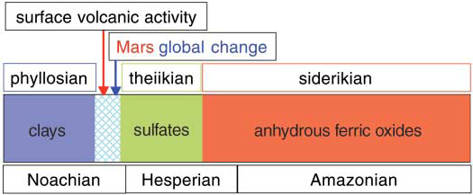
図2-1 堆積岩の年代別産状から推定される表層酸化還元状態の変化を示す模式図 [1]．
火星の気候進化過程を理解するためには，これまでNASA / ESAが行ってきたように表層環境の変遷を明らかにするだけでは不十分である．火星大気は火星内部からの脱ガスによって形成されるであろうし，表層の酸化還元状態と火星内部の酸化還元状態は強く結び付いているはずである．この点に関して，近年，後期ノアキアンから前期ヘスペリアンにかけての大規模な火成活動，特に二酸化炭素や二酸化イオウの脱ガスが火星表層の酸化還元状態を急変させ，気候進化に支配的影響を与えたという仮説が提唱されている（図2-1）．火星気候進化を解明するためには気候システムそのもの理解に加えて，システムへの流入・流出をコントロールする火成活動と散逸メカニズムの究明もまた重要なのである．したがって，火星内部の活動状態とその変遷をも理解することが重要となる．

2.1 マグマプロセス
火山岩には，地殻とマントルの温度圧力勾配・化学組成（揮発性成分を含む）・酸化還元状態といった物理化学情報が記されている．地球上での野外調査に従えば，火山岩の産状・形態・組織の観察から火山発達史と噴火のダイナミクスが推定される．一方，鉱物組成や元素組成からは結晶分化作用や初生メルト組成といったマグマプロセスを調べることが出来る．火星気候進化と火山活動のリンクを明らかにするためには広範なサンプル収集手段としてのローバが必要不可欠となる．例えばリモートセンシングデータから単にSiO₂量の変化を議論しているだけでは，玄武岩→安山岩質へと分化しているトレンドをみているのか，単にシリカに富む風成生成物や水質変成の結果をみているのか区別ができない．着陸機・ローバを用いた直接探査でこそ，こうした議論を格段に高い確度で行う事を可能になる．
火星マグマプロセス研究の科学目標は，分化トレンドを明らかにすることである．その究極の目標はマントル部分溶融の初生メルトを解明することである．ここに言う「分化トレンドを明らかにする」という目標には複数の意味がある．例をあげれば，マグマが安山岩質か玄武岩質かによって内部の熱史や火山活動度を推定することが可能である（図2-2）．また揮発性元素の量によって，脱ガス過程や大気散逸過程に対しても制約を与えられる．さらに，火成岩組成の分析は，火星内部の酸化還元状態の推定へつながるだろう．これまでのNASAローバによる探査では30 億年以上前と推定される火成岩が分析されており，比較的揮発性元素（ナトリウムやカリウム）に富む傾向を持つことが報告されている．一方，15 億年より新しい火成岩で構成されている火星隕石は，玄武岩的岩相を持つが揮発性元素に乏しいと報告されており，火星の地殻・マントル物質の進化過程をうかがわせる（図2-3)．ただし，軌道上からの観測，火星隕石の分析結果は基本的には「バリエーション」であって，「分化トレンド」ではない．「分化トレンド」を調査するためには，マグマ成因の関連が明白な一連の火山岩を分析しなければならない．観察に適した露頭と岩石組成の多様性を見つけるためには，ローバの走行距離が重要であり，火星気候進化を最重要科学目標と定めるならば，スピリットやオポチュニティとは全く異なる思想で着陸地点を選定すべきである．
A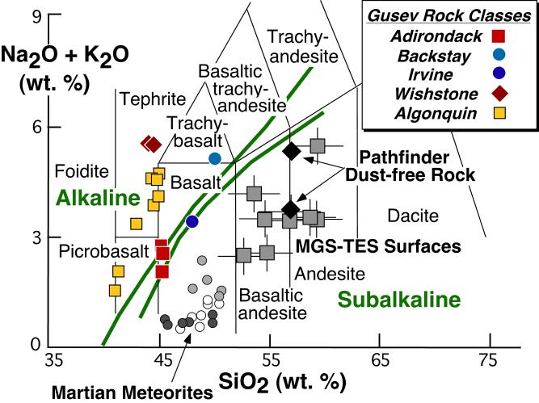
B 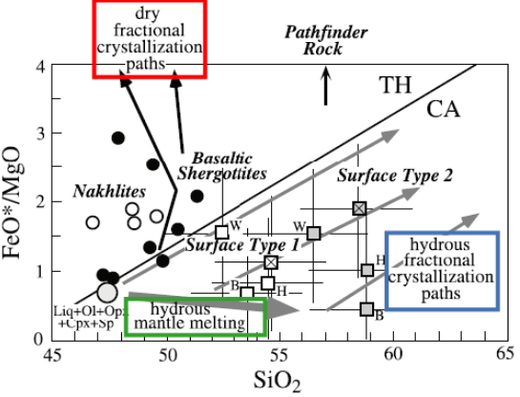
図2-2 火星隕石，リモートセンシング観測，およびSpirits観測点に見る火山岩組成バリエーション． (A) アルカリ，サブアルカリ系列上の分布 [2]．(B) Fe/Mg比のバリエーション [3]．
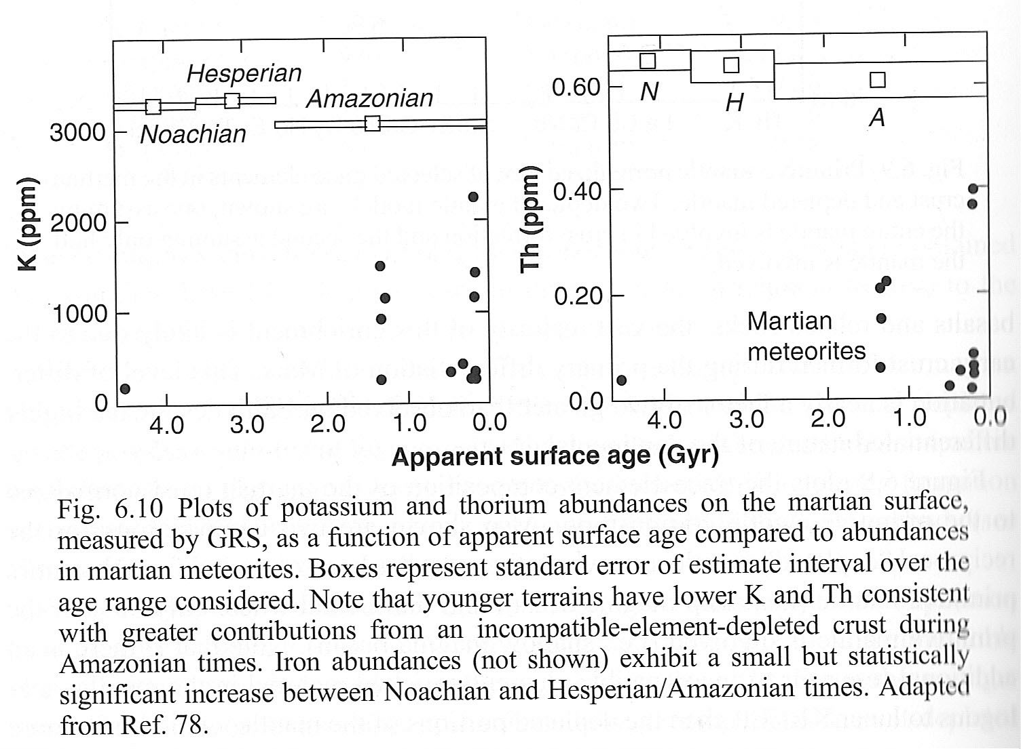
図2-3 GRS軌道上観測によるK, Th濃度の年代変化 [2]．
分析された分化トレンドから初生メルトが特定できるためには，複数の条件が満たされなければならない．第一に，分化トレンドは初生メルトを含む十分に広い組成範囲をカバーしなければならない．また，想定される初生メルトは，Mg/Fe比が高く，SiO₂は少ないはずである．また，当然変質があってはならない．幸運にしてこれら全ての条件を満たす初生メルトを含むトレンドを発見することが出来たならば，われわれは火星マントルの温度圧力勾配（図2-4）や揮発性成分元素組成，さらには酸素分圧を推定することができる（図2-5）．
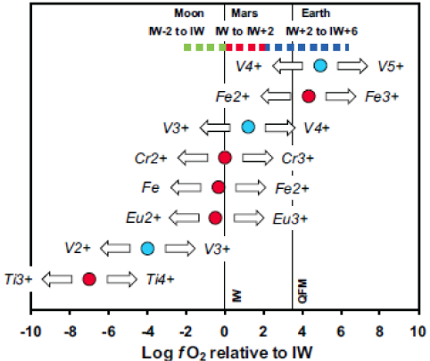
図2-5 酸素分圧と原子価状態の関係 [5]．
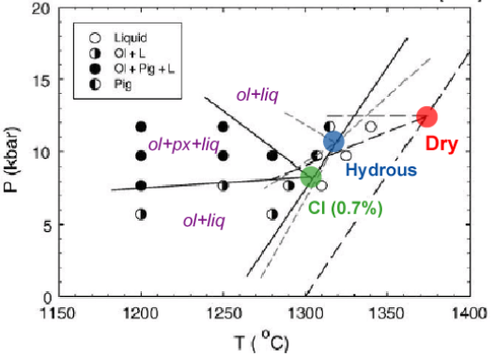
図2-4 スピリッツによる組成分析をもとに推定された初生メルト発生温度圧力条件に対する揮発性成分（H₂O, Cl）の影響 [4]．

[1] Bibring et al., Mars surface diversity as revealed by the OMEGA/Mars Express Observations. Science, 307, 1576-1581, 2005.
[2] S.R. Taylor and S.M. McLennan (2009) Planetary Crusts: Their Composition, Origin and Evolution, Cambridge Univ. Press, Cambridge.
[3] McSween, H. Y., Jr., T. L. Grove, and M. B. Wyatt (2003) Constraints on the composition and petrogenesis of the Martian crust, J. Geophys. Res., 108, 5135, doi:10.1029/2003JE002175.
[4] Filiberto, J., and Treiman, A.H. (2009) The effect of chlorine on the liquidus of basalt: First results and implications for basalt genesis on Mars and Earth: Chemical Geology, v. 263, p. 60–68, doi: 10.1016/j.chemgeo.2008.08.025.
[5] J.J. Papike, J.M. Karner and C.K. Shearer (2005) Comparative planetary mineralogy: valence state partitioning of Cr, Fe, Ti, and V among crystallographic sites in olivine, pyroxene, and spinel from planetary basalts, Am. Miner. 90, pp. 277–290.

